职业病危害项目信息公开表
建设单位（用人单位）名称 |  | 中国航空工业集团公司济南特种结构研究所
建设项目名称 |  | 职业病危害因素定期检测
项目地址 | 天桥区济齐路19号，飞跃大道1888号 |  | 联系人 | 万丽娜
项目组成员 | /
现场调查人 | 田宇、刘天泽 |  | 调查日期 | 2024.5.25 | 陪同人 | 万丽娜
采样人 | 田宇、刘天泽 |  | 采样日期 | 2024.5.29~6.1 | 陪同人 | 万丽娜
现场调查照片 | 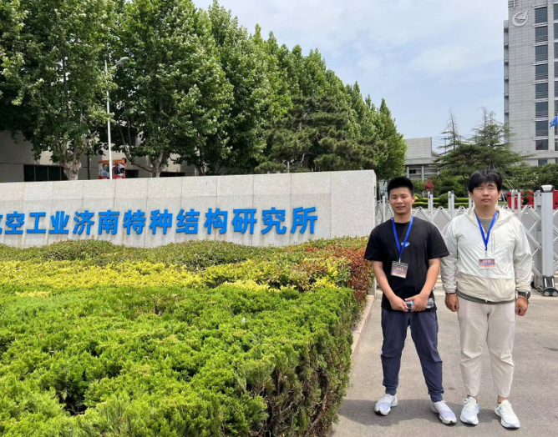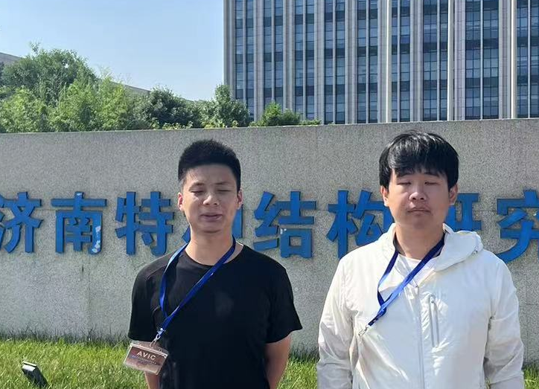
现场采样照片

